Nom : ___________________________

Mathématique 10-4

Manuel : Les mathématiques au travail 10

**Longueur, aire et volume**

Dans ce chapitre…

* Tu apprendras comment mesurer à la fois à l’aide du système internationale d’unités (SI) et du système impérial.
* Tu utiliseras tes connaissances sur:
  + les fractions
  + les nombres décimaux
  + les rapports
  + l’estimation

Tu apprendras…

* Convertir des unités SI en unités impériales et vice-versa
* Calculer le périmètre, la circonférence et l’aire en unités impériales

**Au Canada, nous utilisons 2 systèmes de mesure:**

* *Le système international d’unités (SI)*
  + Dans la vie de tous les jours
* *Le système impérial*
  + Les plombiers et les menuisiers

**3.1 Systèmes de mesure**

1. Termes importants

|  |  |
| --- | --- |
| Unité de base: | Unité de mesure sur laquelle les autres sont fondées. |
| Facteur de conversion: | nombre par lequel une quantité exprimée en une unité donnée doit être multipliée pour être convertie en une autre unité |

1. Théorie

* Table de conversion des unités impériales

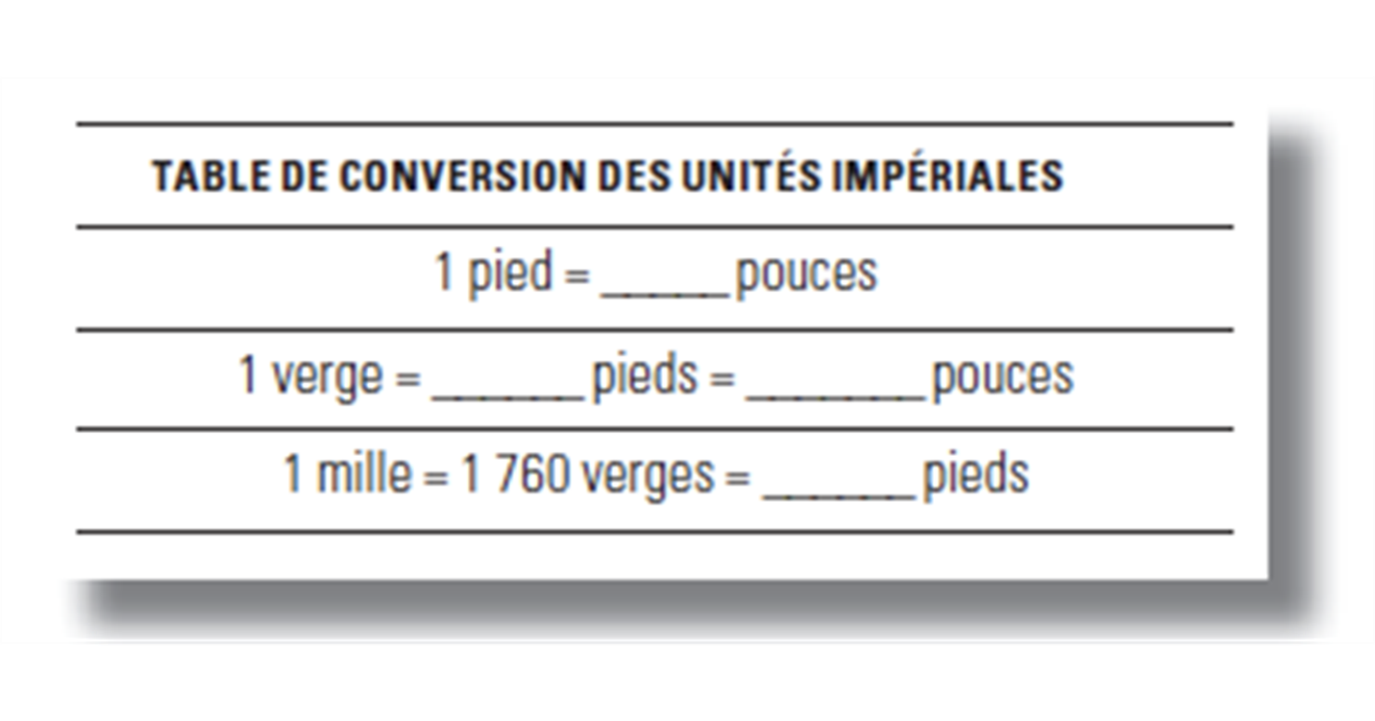







1. Exemples
2. Maxime est menuisier



|  |
| --- |
|  |

1. La clôture du Kiri

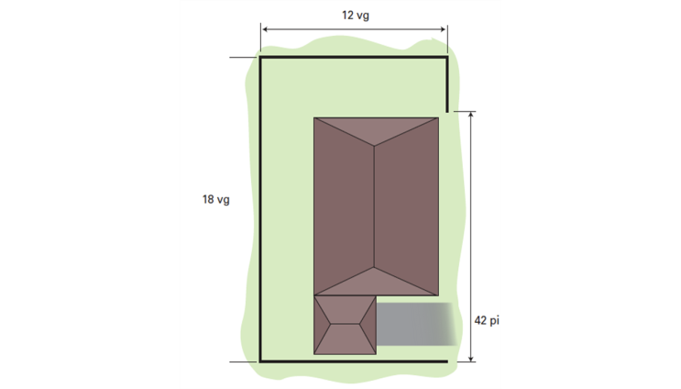

|  |
| --- |
|  |

1. Exercices /15 /5 bonis

Question # 1. /5



|  |
| --- |
|  |

Question # 2. /5



|  |
| --- |
|  |

Question # 3. /5



|  |
| --- |
|  |

Question défi. /5 bonis



|  |
| --- |
|  |

* 1. **La conversion des unités de mesure**

1. Théorie

* Explore les mathématiques



* 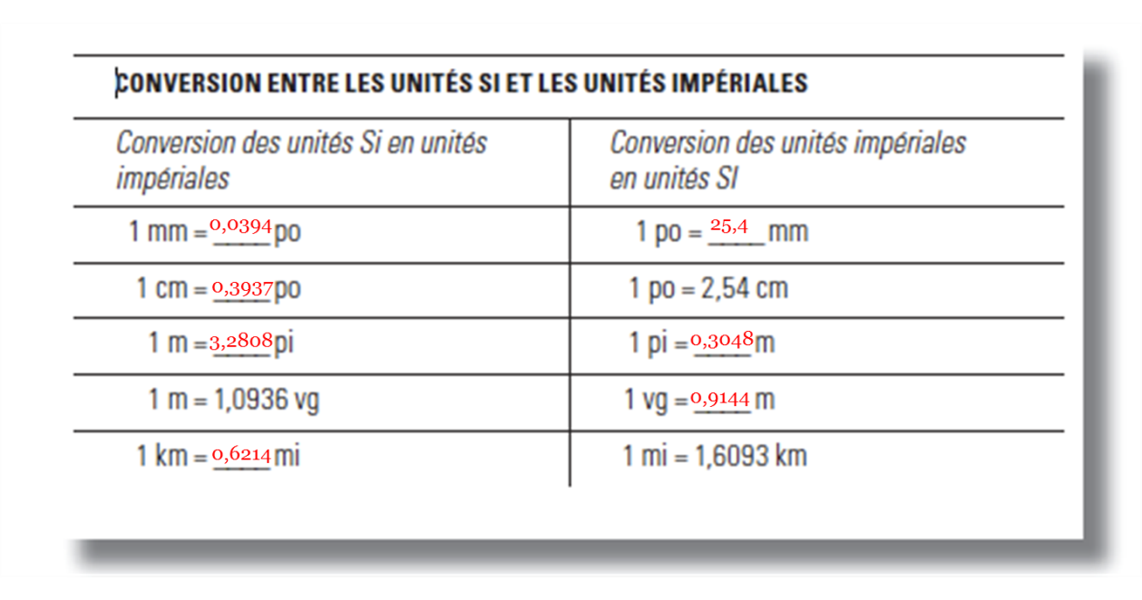 Conversion entre les unités SI et les unités impériales

1. Exemple
2. Giselle remplace son tapis



|  |  |
| --- | --- |
|  |  |

C:\Users\mlapointe\AppData\Local\Microsoft\Windows\Temporary Internet Files\Content.IE5\M25ZTZBX\MC900326740[1].wmf

1. Exercices /15 /5 bonis

Question # 1. /5



|  |
| --- |
|  |

Question # 2. /5

[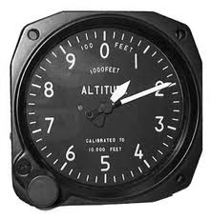](http://www.google.ca/imgres?q=altim%C3%A8tre&um=1&hl=fr&safe=active&sa=N&rls=com.microsoft:fr-ca:IE-SearchBox&rlz=1I7ADSA_fr&biw=1366&bih=576&tbm=isch&tbnid=kjD9ym1vLogtHM:&imgrefurl=http://lancien.cowblog.fr/piloter-un-avion-et-c-est-vous-le-pilote-2989253.html&docid=MjCH9Qq4FmmoFM&imgurl=http://lancien.cowblog.fr/images/Bloginformatique/altimetre-copie-1.jpg&w=278&h=288&ei=ZO9fT9DNFPTYiALuz_HFBA&zoom=1)

|  |
| --- |
|  |

C:\Users\mlapointe\AppData\Local\Microsoft\Windows\Temporary Internet Files\Content.IE5\JDGBQBAK\MC900212719[1].wmfQuestion # 3. /5



|  |
| --- |
|  |

Question défi. /5 bonis



|  |  |
| --- | --- |
|  |  |